ỦY BAN NHÂN DÂN THÀNH PHỐ HỒ CHÍ MINH

**TRƯỜNG ĐẠI HỌC SÀI GÒN**

**KHOA CÔNG NGHỆ THÔNG TIN**



HỌC PHẦN ĐỒ ÁN CHUYÊN NGÀNH

**Quản trị và bảo trì hệ thống**

Sinh viên: Trương Gia Thành

MSSV: 3121410456

GVHD: Nguyễn Trung Tín

TP. HỒ CHÍ MINH, THÁNG 11 NĂM 2024

# LỜI MỞ ĐẦU

Trong thời đại công nghệ thông tin phát triển mạnh mẽ, việc xây dựng và quản lý hệ thống mạng trở thành một yếu tố then chốt đối với sự thành công của nhiều doanh nghiệp và tổ chức. Đặc biệt, các phòng net - nơi cung cấp dịch vụ truy cập internet và giải trí trực tuyến - đòi hỏi một hệ thống mạng ổn định, hiệu quả và dễ dàng quản lý.

Đồ án này tập trung vào việc thiết kế và triển khai mô hình phòng net sử dụng phần mềm Cisco Packet Tracer. Cisco Packet Tracer là một công cụ mô phỏng mạng mạnh mẽ, cho phép người dùng tạo ra các mô hình mạng phức tạp và kiểm tra tính khả thi của chúng trước khi triển khai thực tế. Với sự hỗ trợ của Cisco Packet Tracer, chúng tôi sẽ xây dựng một mô hình phòng net hoàn chỉnh, bao gồm các thiết bị mạng như router, switch, và các máy tính khách.

Mục tiêu của đồ án là cung cấp một giải pháp mạng tối ưu cho phòng net, đảm bảo tính ổn định, bảo mật và hiệu suất cao. Đồng thời, đồ án cũng nhằm mục đích nâng cao kỹ năng thiết kế và quản lý mạng của người thực hiện, giúp họ có thể áp dụng những kiến thức và kỹ năng này vào thực tế công việc sau này.

Chúng tôi hy vọng rằng đồ án này sẽ mang lại những kiến thức bổ ích và là tài liệu tham khảo hữu ích cho những ai quan tâm đến lĩnh vực mạng máy tính và công nghệ thông tin.

# MỤC LỤC

LỜI MỞ ĐẦU i

MỤC LỤC ii

Chương 1. TỔNG QUAN VỀ ĐỒ ÁN 1

I. Giới thiệu về ý tưởng 1

II. Đầu tư trang thiết bị phòng máy 1

III. Đầu tư trang thiết bị cho nhà vệ sinh 47

1. Thiết Bị Vệ Sinh Cơ Bản 47

2. Thiết Bị Phụ Trợ 47

3. Thiết Bị An Toàn và Tiện Nghi 47

4. Vật Liệu và Trang Trí 47

Tổng Quan 47

IV. Chi phí vận hành 47

Chương 2. THIẾT KẾ SƠ ĐỒ MẠNG 48

I. Sơ Đồ Mạng Phòng Net 49

II. Triển khai thông qua phần mềm Microsoft Visio 51

Chương 3. TRIỂN KHAI MÔ HÌNH HỆ THỐNG PHÒNG NET SỬ DỤNG CISCO PACKET TRACER 53

I. Sơ Đồ Mạng 53

II. Thực hiện kiểm tra đường truyền giữa các router, các máy client. 54

a. Thực hiện kiểm tra đường truyền cùng một lớp mạng 54

b. Thực hiện kiểm tra đường truyền khác một lớp mạng 62

Chương 4. CÔNG NGHỆ ÁP DỤNG TRONG MÔ HÌNH HỆ THỐNG PHÒNG NET SỬ DỤNG CISCO PACKET TRACER 65

KẾT LUẬN VÀ HƯỚNG PHÁT TRIỂN 69

TÀI LIỆU THAM KHẢO 70

# Chương 1. TỔNG QUAN VỀ ĐỒ ÁN

## Giới thiệu về ý tưởng

Trong bối cảnh công nghệ thông tin ngày càng phát triển, nhu cầu sử dụng internet và các dịch vụ trực tuyến ngày càng tăng cao. Phòng net trở thành một địa điểm phổ biến, không chỉ để giải trí mà còn để làm việc và học tập. Để đáp ứng nhu cầu này, việc xây dựng một mô hình phòng net hiện đại, hiệu quả và dễ dàng quản lý là rất cần thiết.

Mô hình phòng net được đề xuất bao gồm ba phòng, mỗi phòng nằm trên một tầng khác nhau. Mỗi phòng sẽ được trang bị 20 máy tính để phục vụ khách hàng. Để đảm bảo kết nối internet ổn định và nhanh chóng, mỗi phòng sẽ có một điểm truy cập không dây (access point) để khách hàng có thể kết nối wifi. Ngoài ra, mỗi phòng sẽ được lắp đặt 4 camera giám sát để đảm bảo an ninh và quản lý hiệu quả.

Hệ thống máy chủ của phòng net sẽ bao gồm một server để quản lý toàn bộ hệ thống mạng và một máy tính tiền để thực hiện các giao dịch thanh toán. Server sẽ chịu trách nhiệm quản lý các kết nối mạng, lưu trữ dữ liệu và đảm bảo an toàn thông tin. Máy tính tiền sẽ được kết nối với hệ thống quản lý để theo dõi và xử lý các giao dịch của khách hàng.

## Đầu tư trang thiết bị phòng máy

* 5 router (4 router để chia mạng và 1 router của nhà mạng) =
  + 4 router TP-Link AXE16000 Quad-Band WiFi 6E Router (Archer AXE300) = 10.660.000 x 4 = 42,640,000 đ
* 4 switch (bao gồm 3 switch con và 1 multilayer switch)
  + Multilayer Switch: NETGEAR 10-Port Gigabit/10G Ethernet Plus Switch (GS110EMX) = 7.000.000 đ
  + Switch con: Cisco Catalyst 2960 10-Port Gigabit/10G Ethernet = 10.000.000 x 3 = 30.000.000 đ
* 16 camera (4 camera mỗi phòng):

EZVIZ Security Camera Outdoor, 4MP WiFi Camera Pan/Tilt, 360° Visual Coverage: 2,300,000 đ x 16 = 36,800,000 đ

* 60 máy client (gồm PC,Gear)
  + Cấu hình máy client gồm
    - Cấu hình Basic gồm:

Mainboard: H610 Gigabyte (1.500.000 đ)

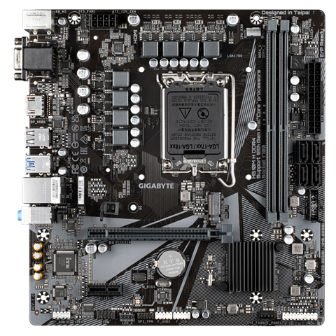

CPU: Intel Core i5-12400F (2.000.000 đ)

 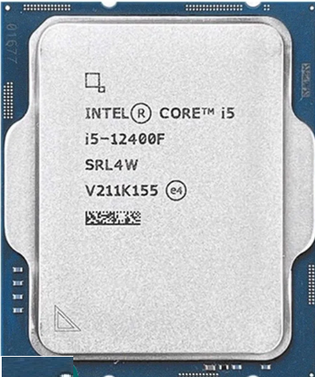

Tản nhiệt: CR1200 (169.000 đ)

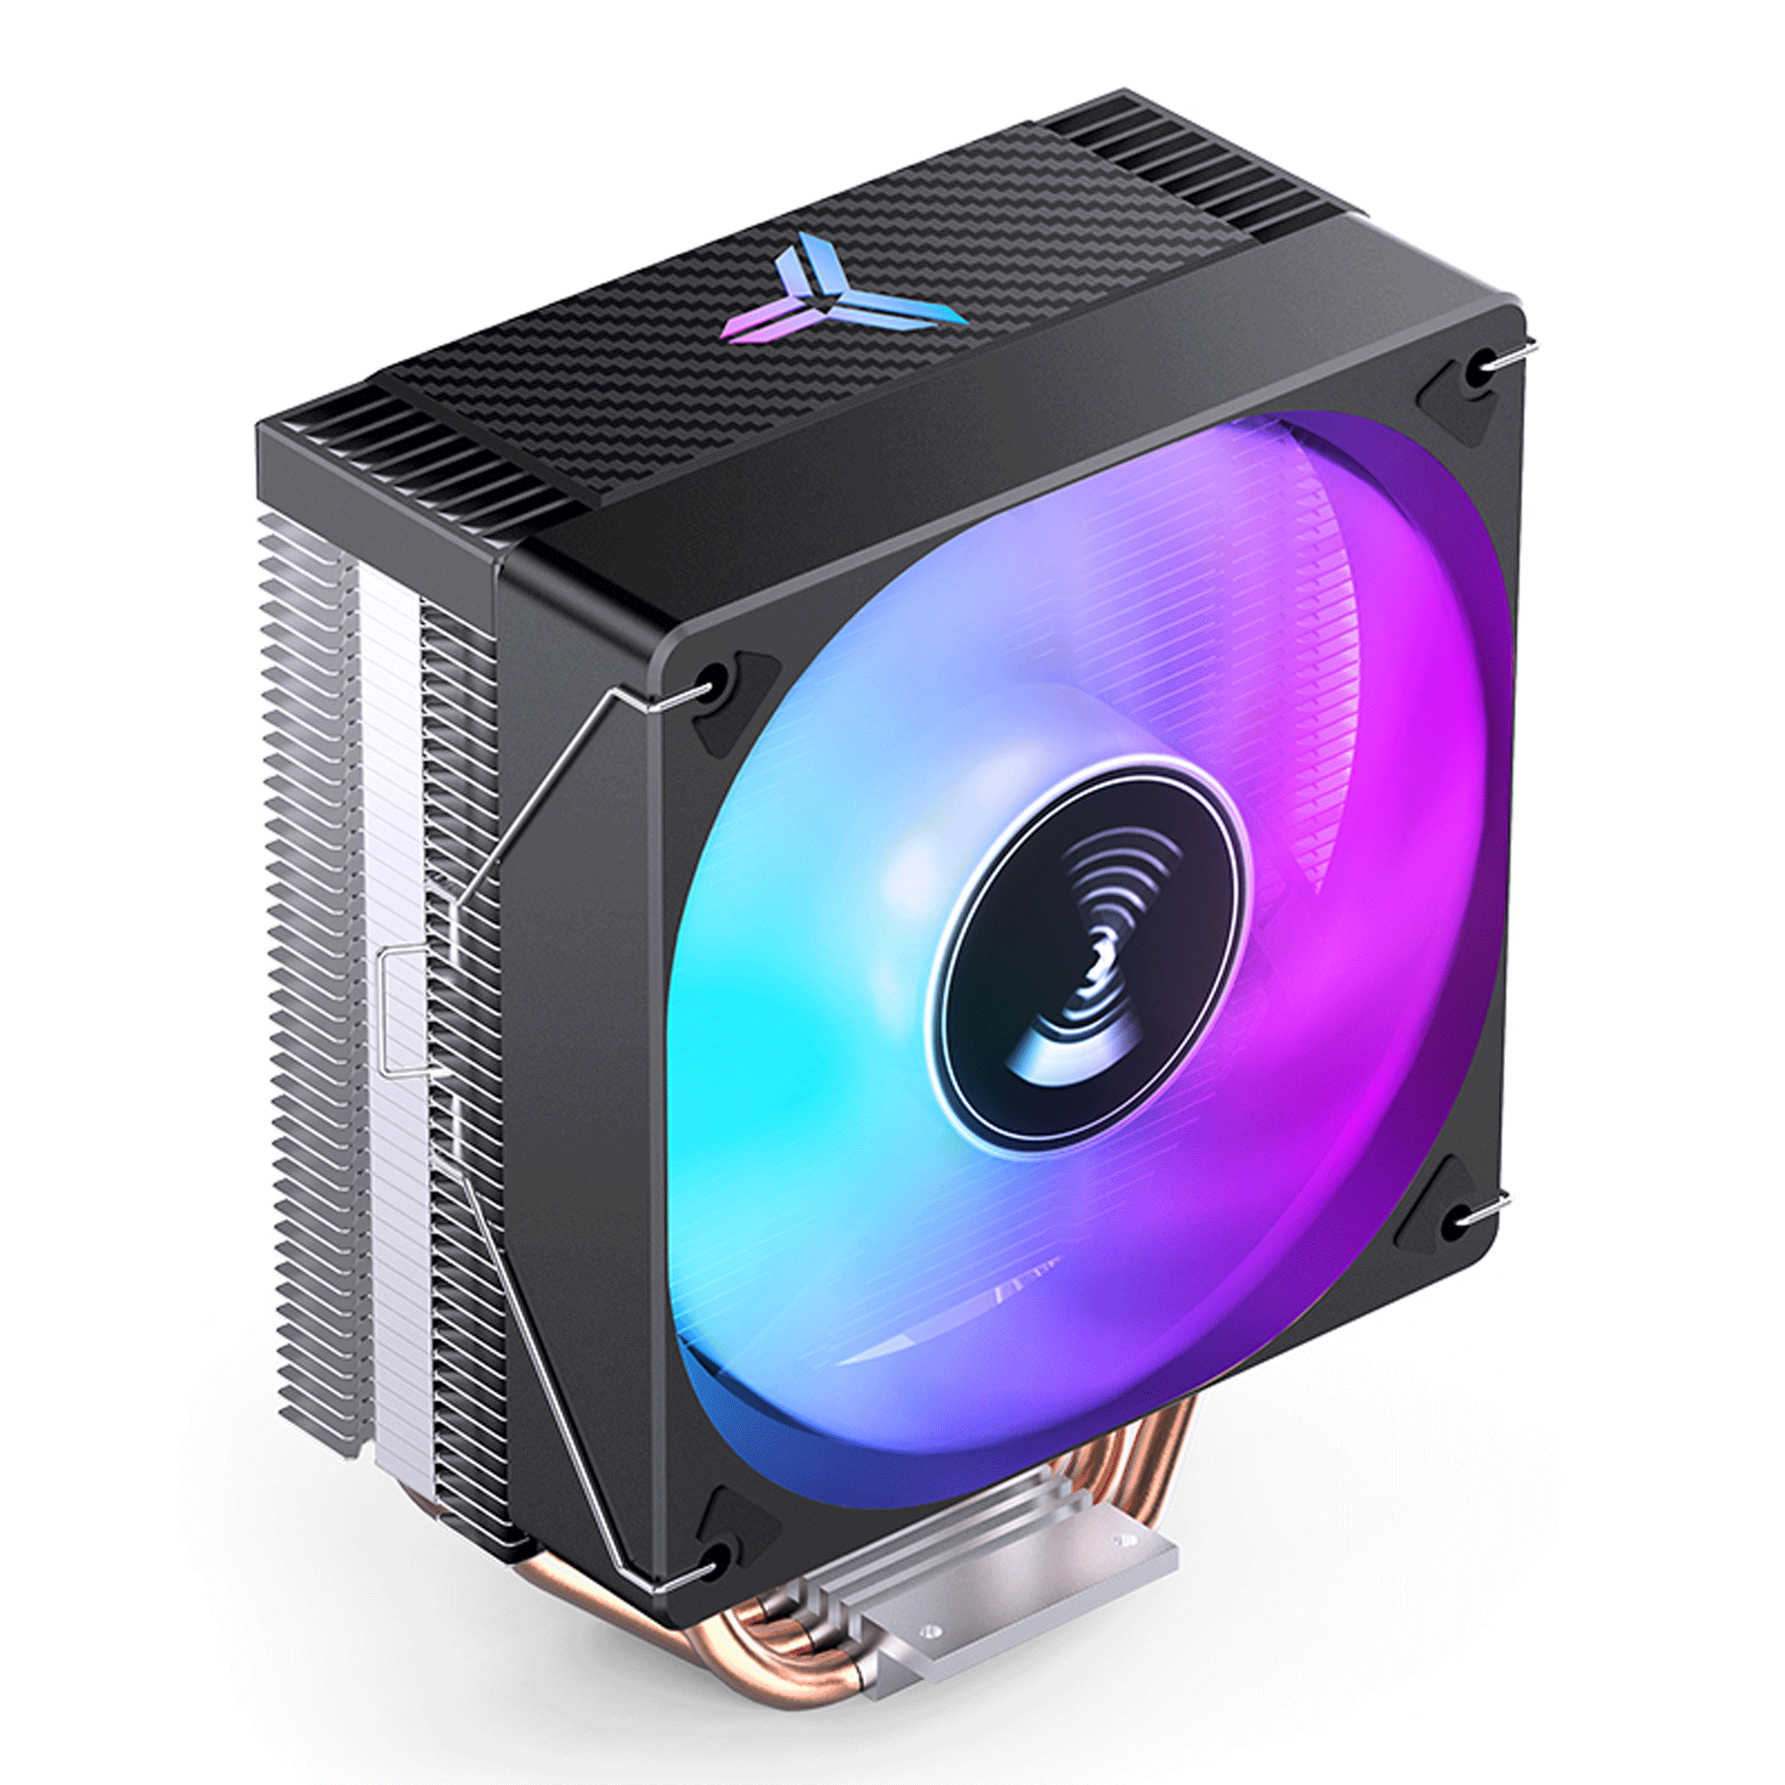

GPU: RTX 2060S 8GB (4.500.000 đ)

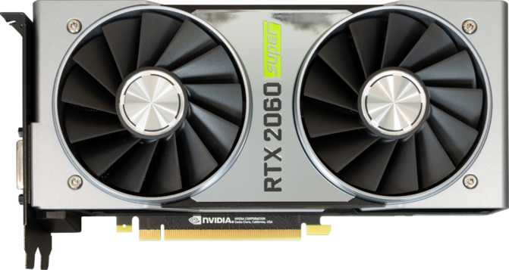

RAM: 16GB DDR4 3200MHZ (1.000.000 đ)

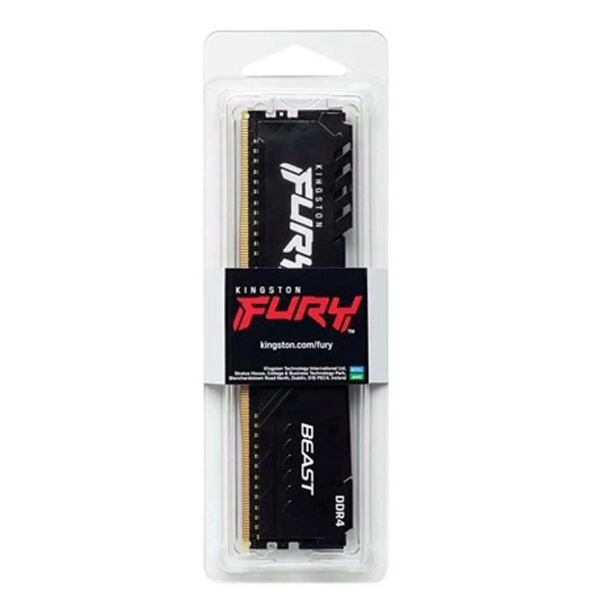

PSU: Corsair Series CV 450 450W 80 Plus Bronze (1.000.000 đ)

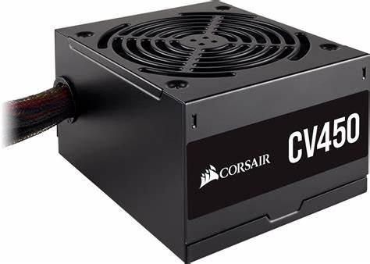

Màn hình: MSI G27C4X 250HZ (3.500.000 đ)

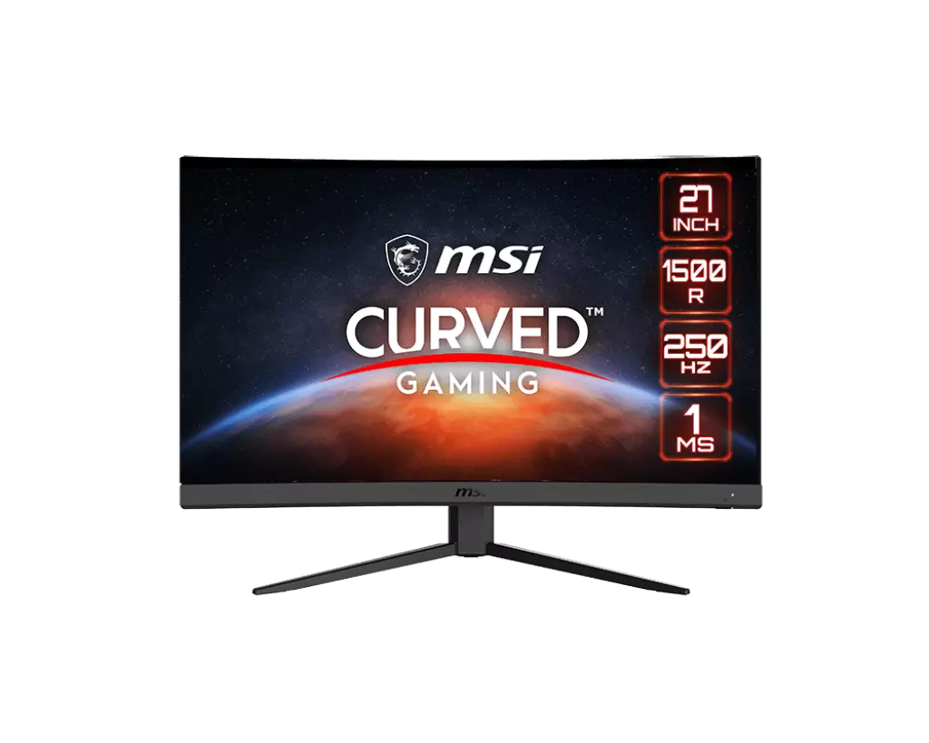

Bàn phím: Dareu EK1280 (500.000 đ)

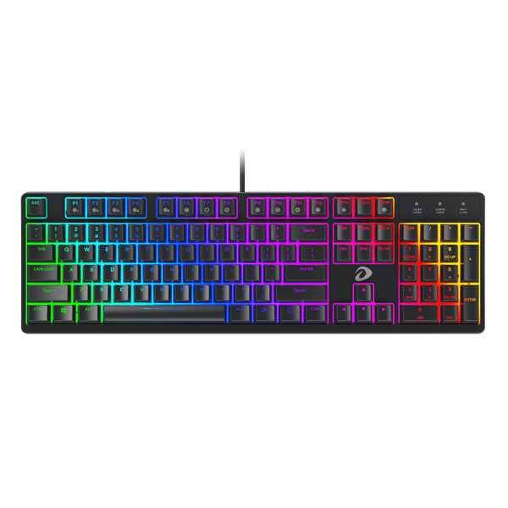

Chuột: Razer DeathAdder Essential (500.000 đ)

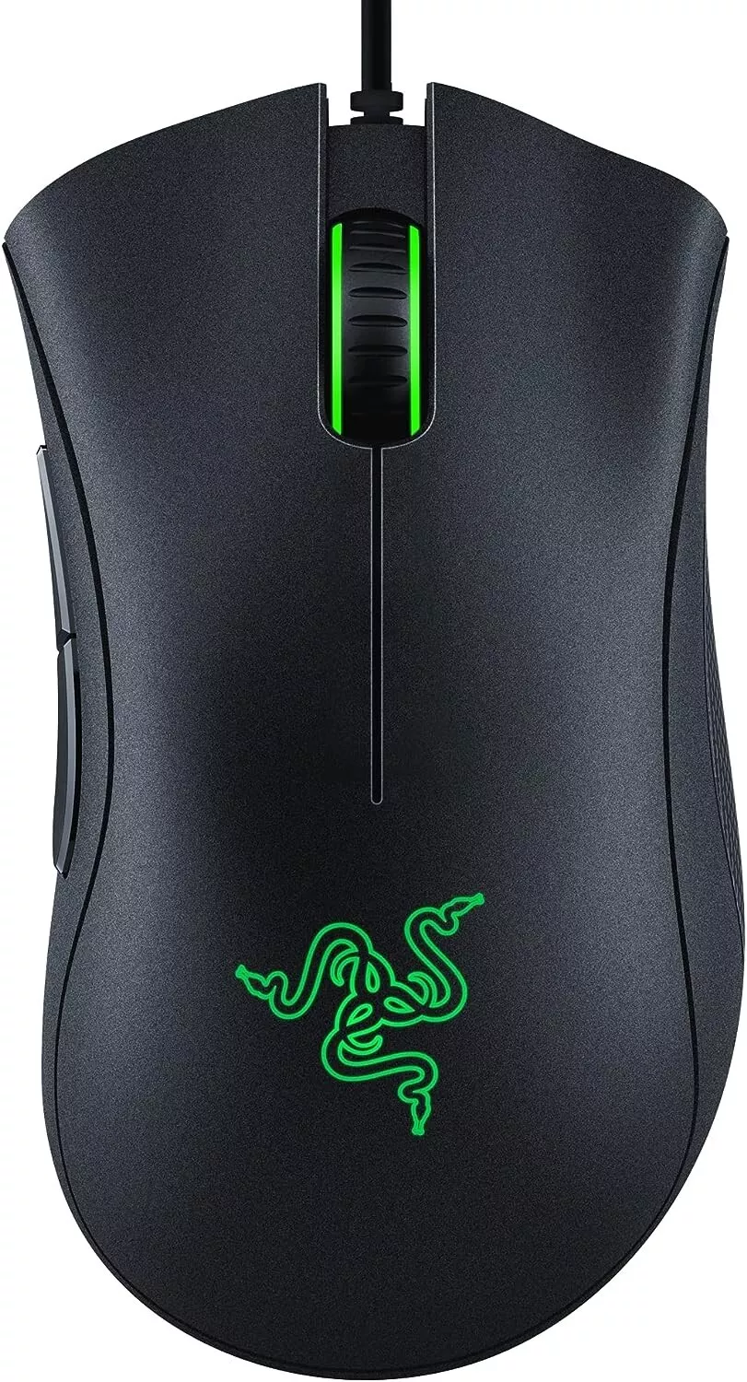

Tai nghe: Tai nghe gaming DAREU EH925S RGB PRO (1.000.000 đ)

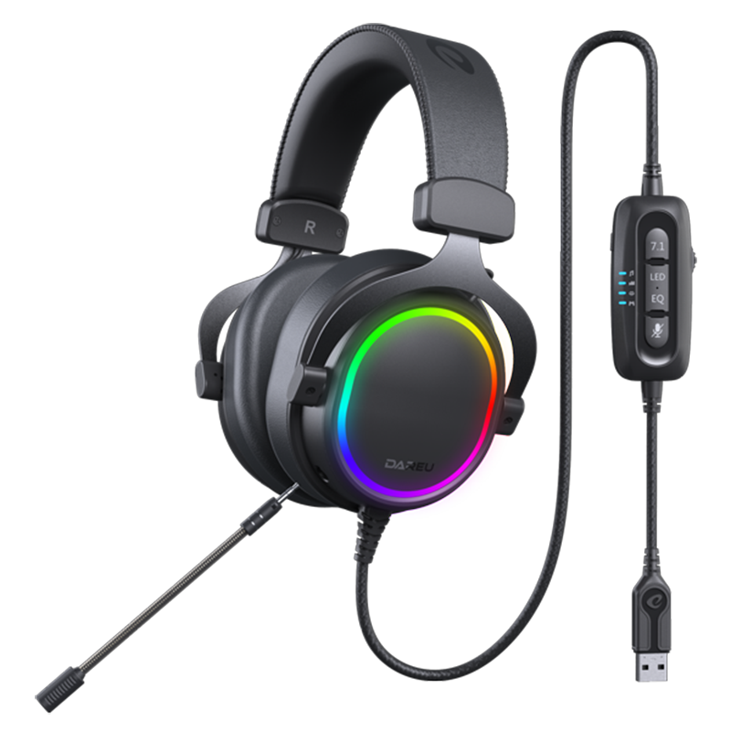

Lót chuột: Gaming Razer 30*80*0.3 cm(100.000 đ)

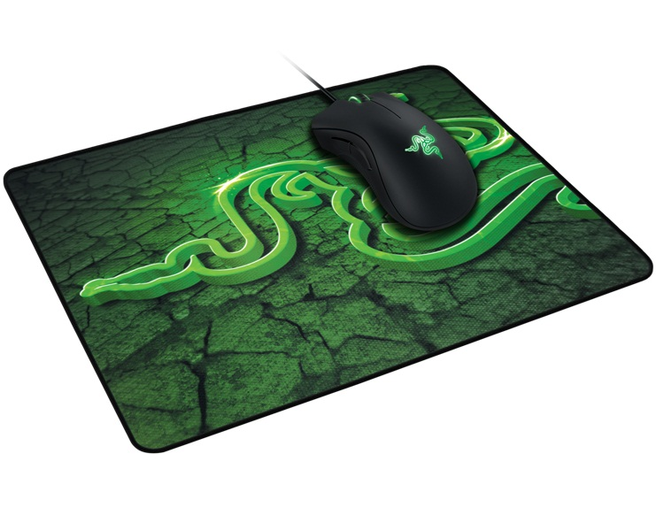

Tổng giá: 15,769,000đ/máy x20 = 315.380.000 đ

* + - Cấu hình Semi-Pro gồm:

Main: B760 Aorus Master (5.000.000 đ)

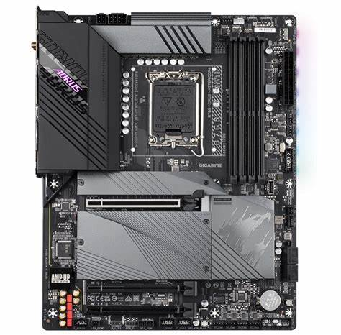

CPU: Intel Core i5 13600K (8.390.000 đ)



Tản nhiệt: Deepcool LT520 (2.390.000 đ)

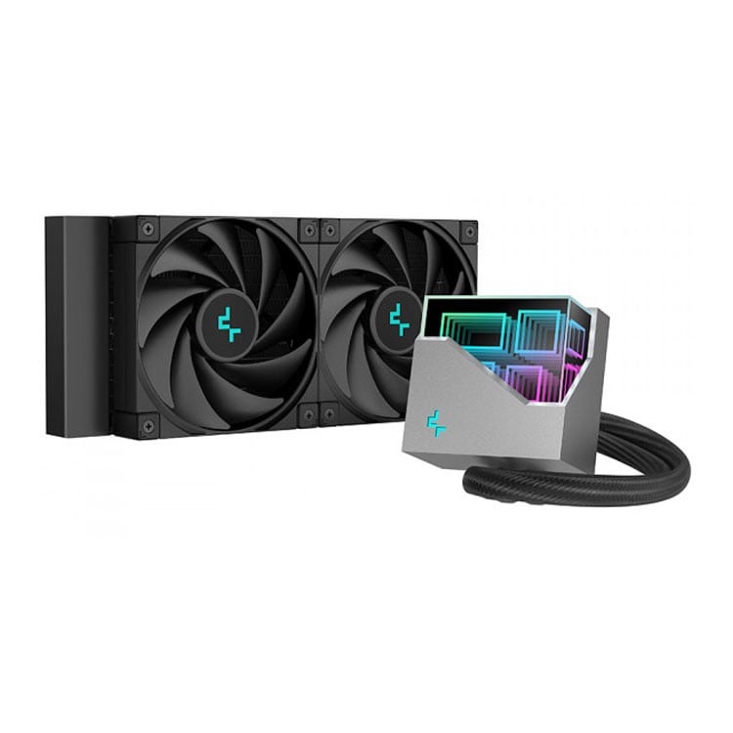

GPU: 3080Ti 12GB (10.000.000 đ)

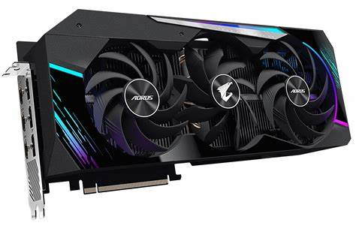

RAM: 32GB DDR5 5600MHZ (2.500.000 đ)

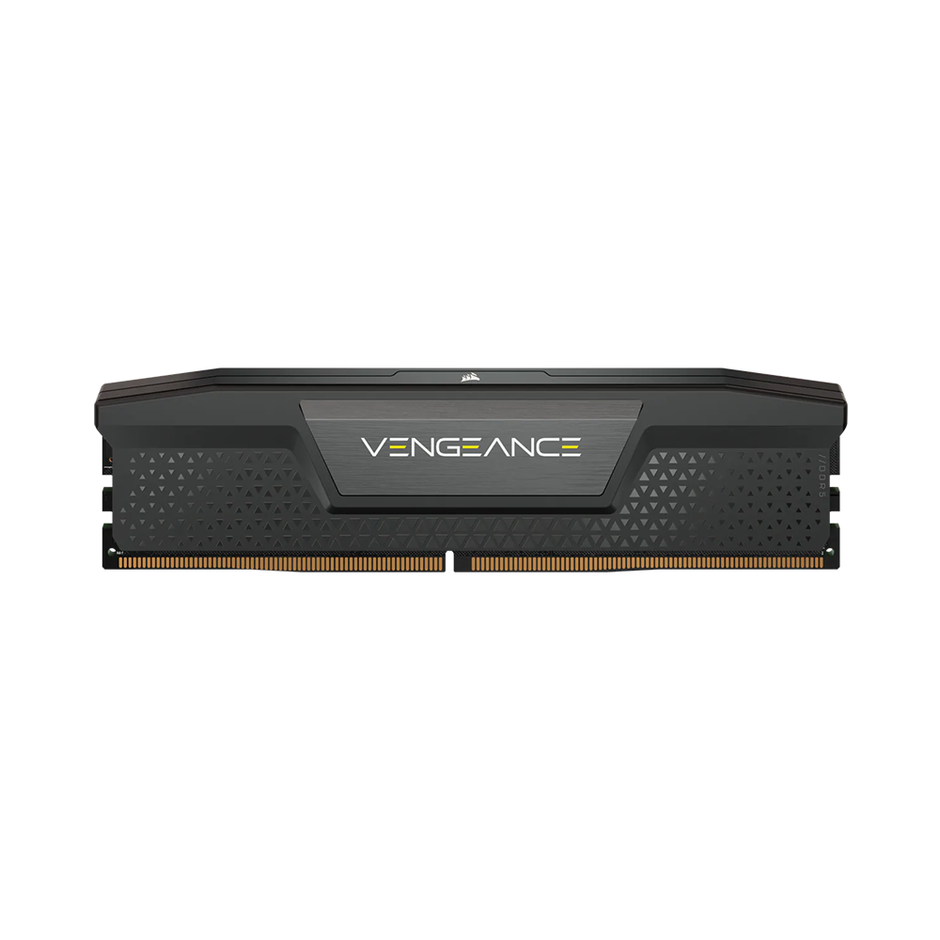

PSU: Corsair RM650 650W 80 Plus Gold (2,000,000 đ)

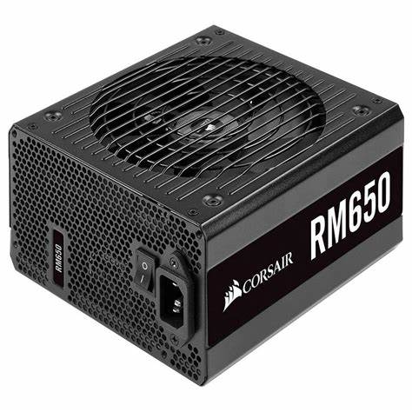

Màn hình: Esports ZOWIE TN 360Hz (15.000.000 đ)

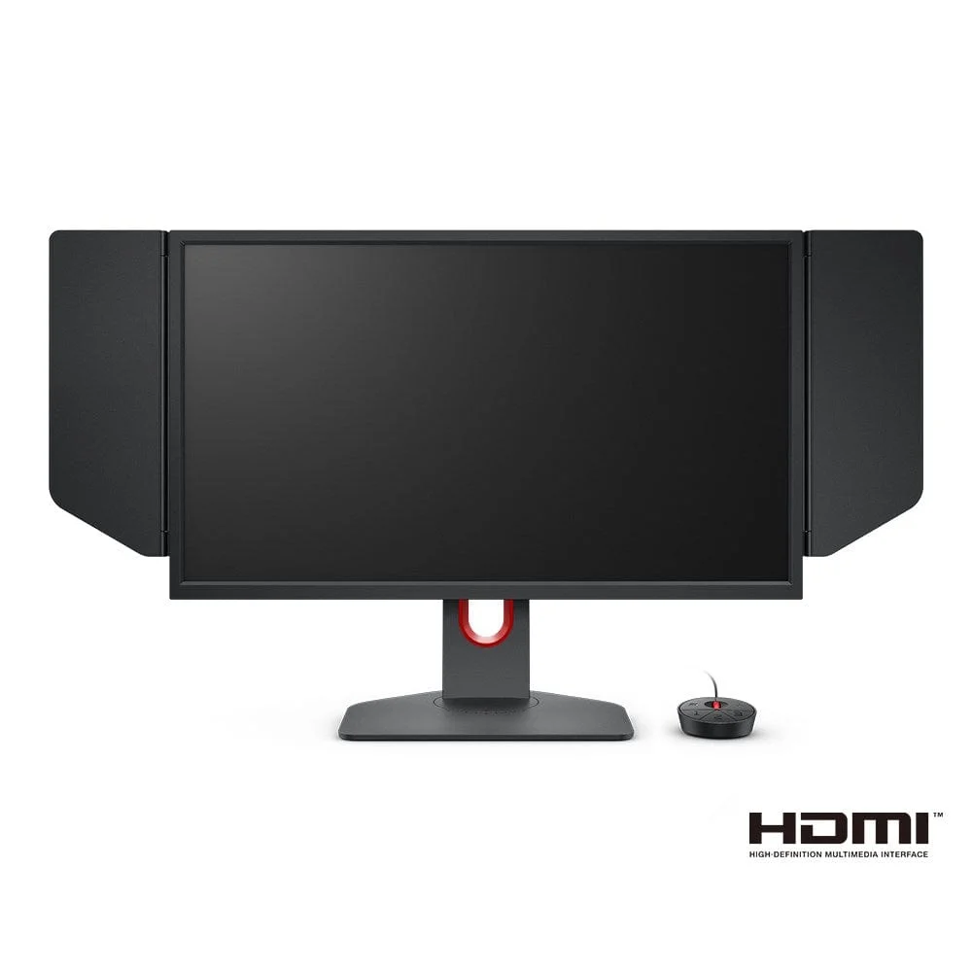

Bàn phím: Razer Blackwidow V3 (2.000.000 đ)

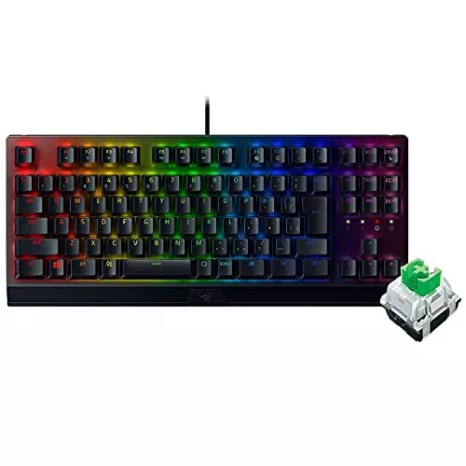

Chuột: Razer DeathAdder V3 (1.400.000 đ)

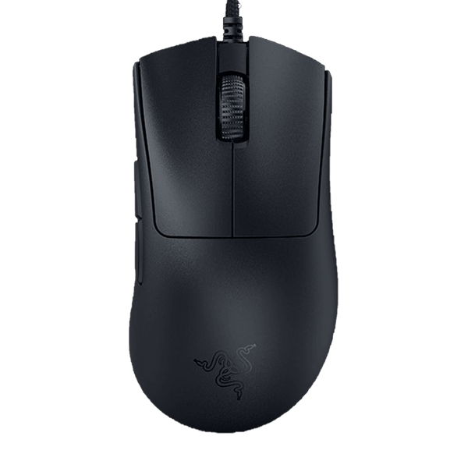

Tai nghe: HyperX Cloud 2 (2.000.000 đ)

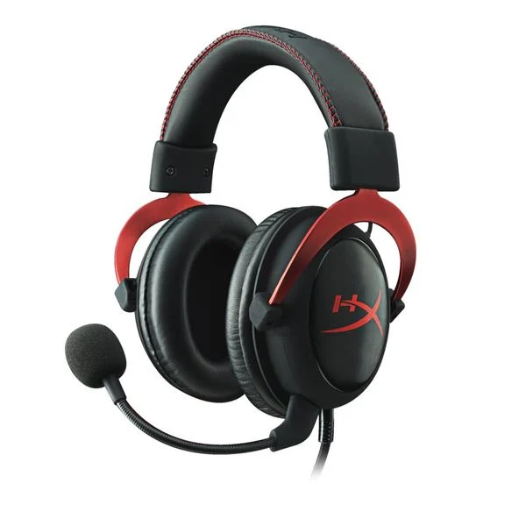

Lót chuột: Razer Gigantus V2 Medium (300.000 đ)

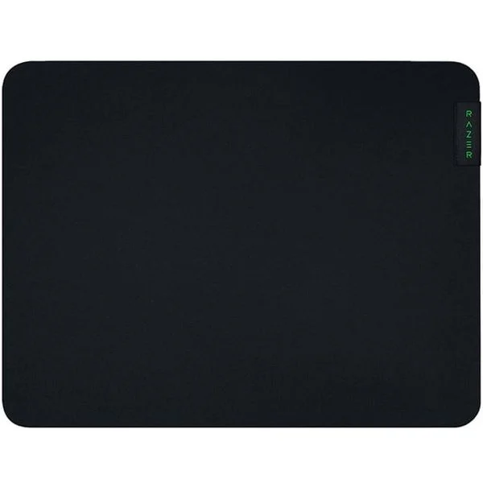

Tổng giá: 50,980,000 đ/máy x 20 = 1,019,600,000 đ

* + - Cấu hình Pro:

Main : Z790 Aorus Elite AX DDR5 (7.000.000 đ)

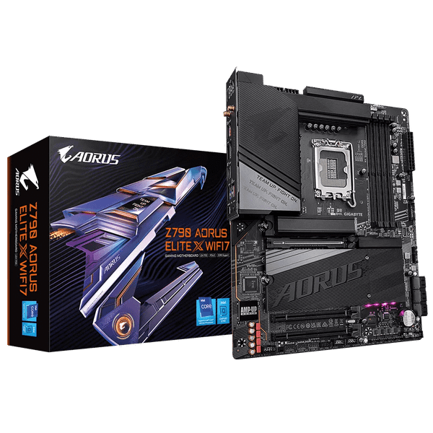

CPU: Intel Core i7 14700K (10,599,000 đ)

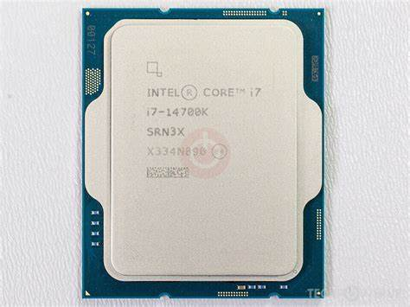

Tản nhiệt: Deepcool LT720 (2.890.000 đ)

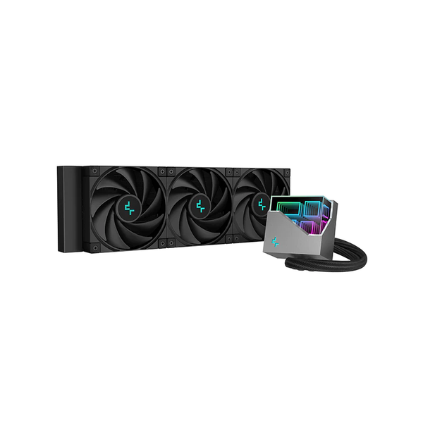

GPU: 4070Ti Super (23.990.000 đ)

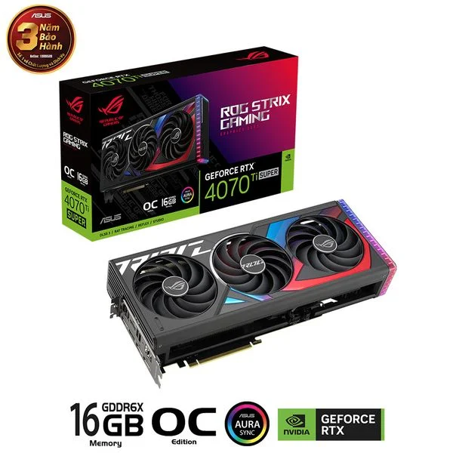

RAM: 64GB DDR5 6400MHZ (6.499.000 đ)

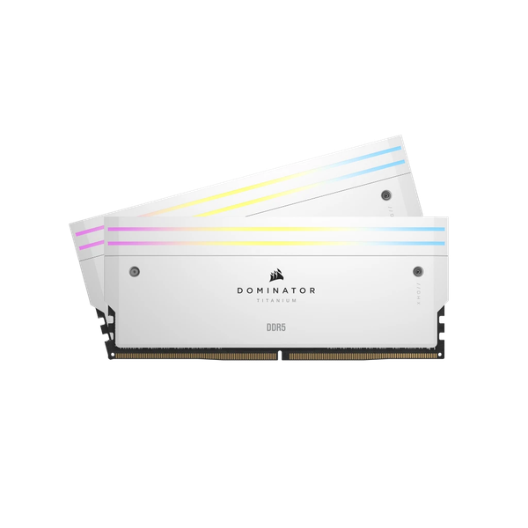

PSU: Corsair RM1000x 1000W 80 Plus Gold (4.590.000 đ)

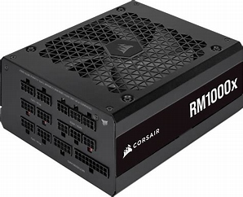

Màn hình: : Esports ZOWIE TN 540Hz (28.490.000 đ)

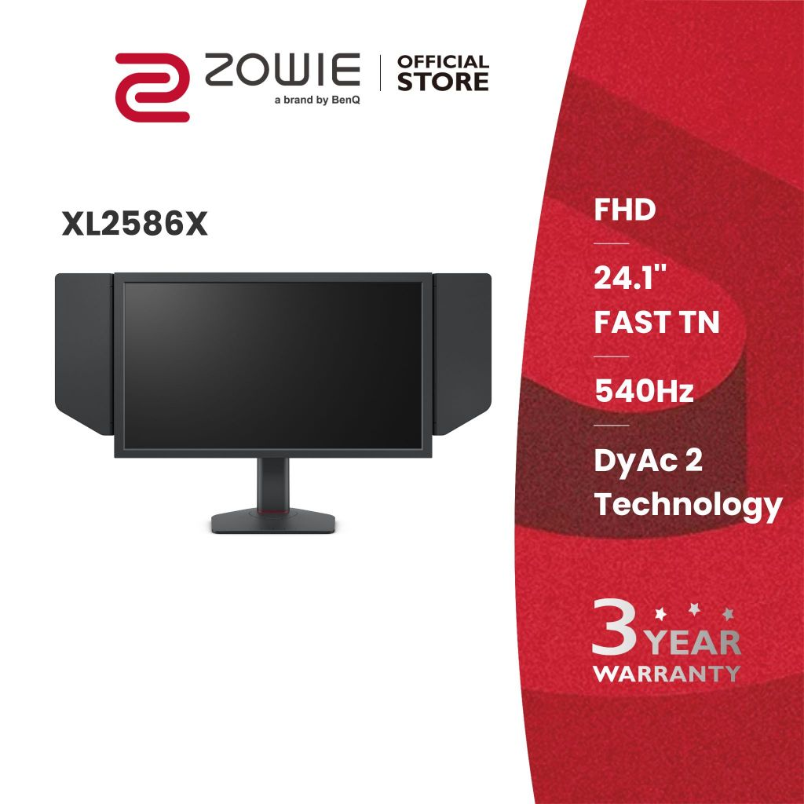

Bàn phím: Wooting 60HE (4.500.000 đ)

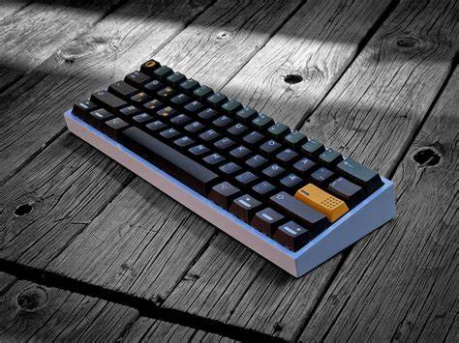

Chuột: Razer DeathAdder V3 Pro Wireless

(3,190,000 đ)

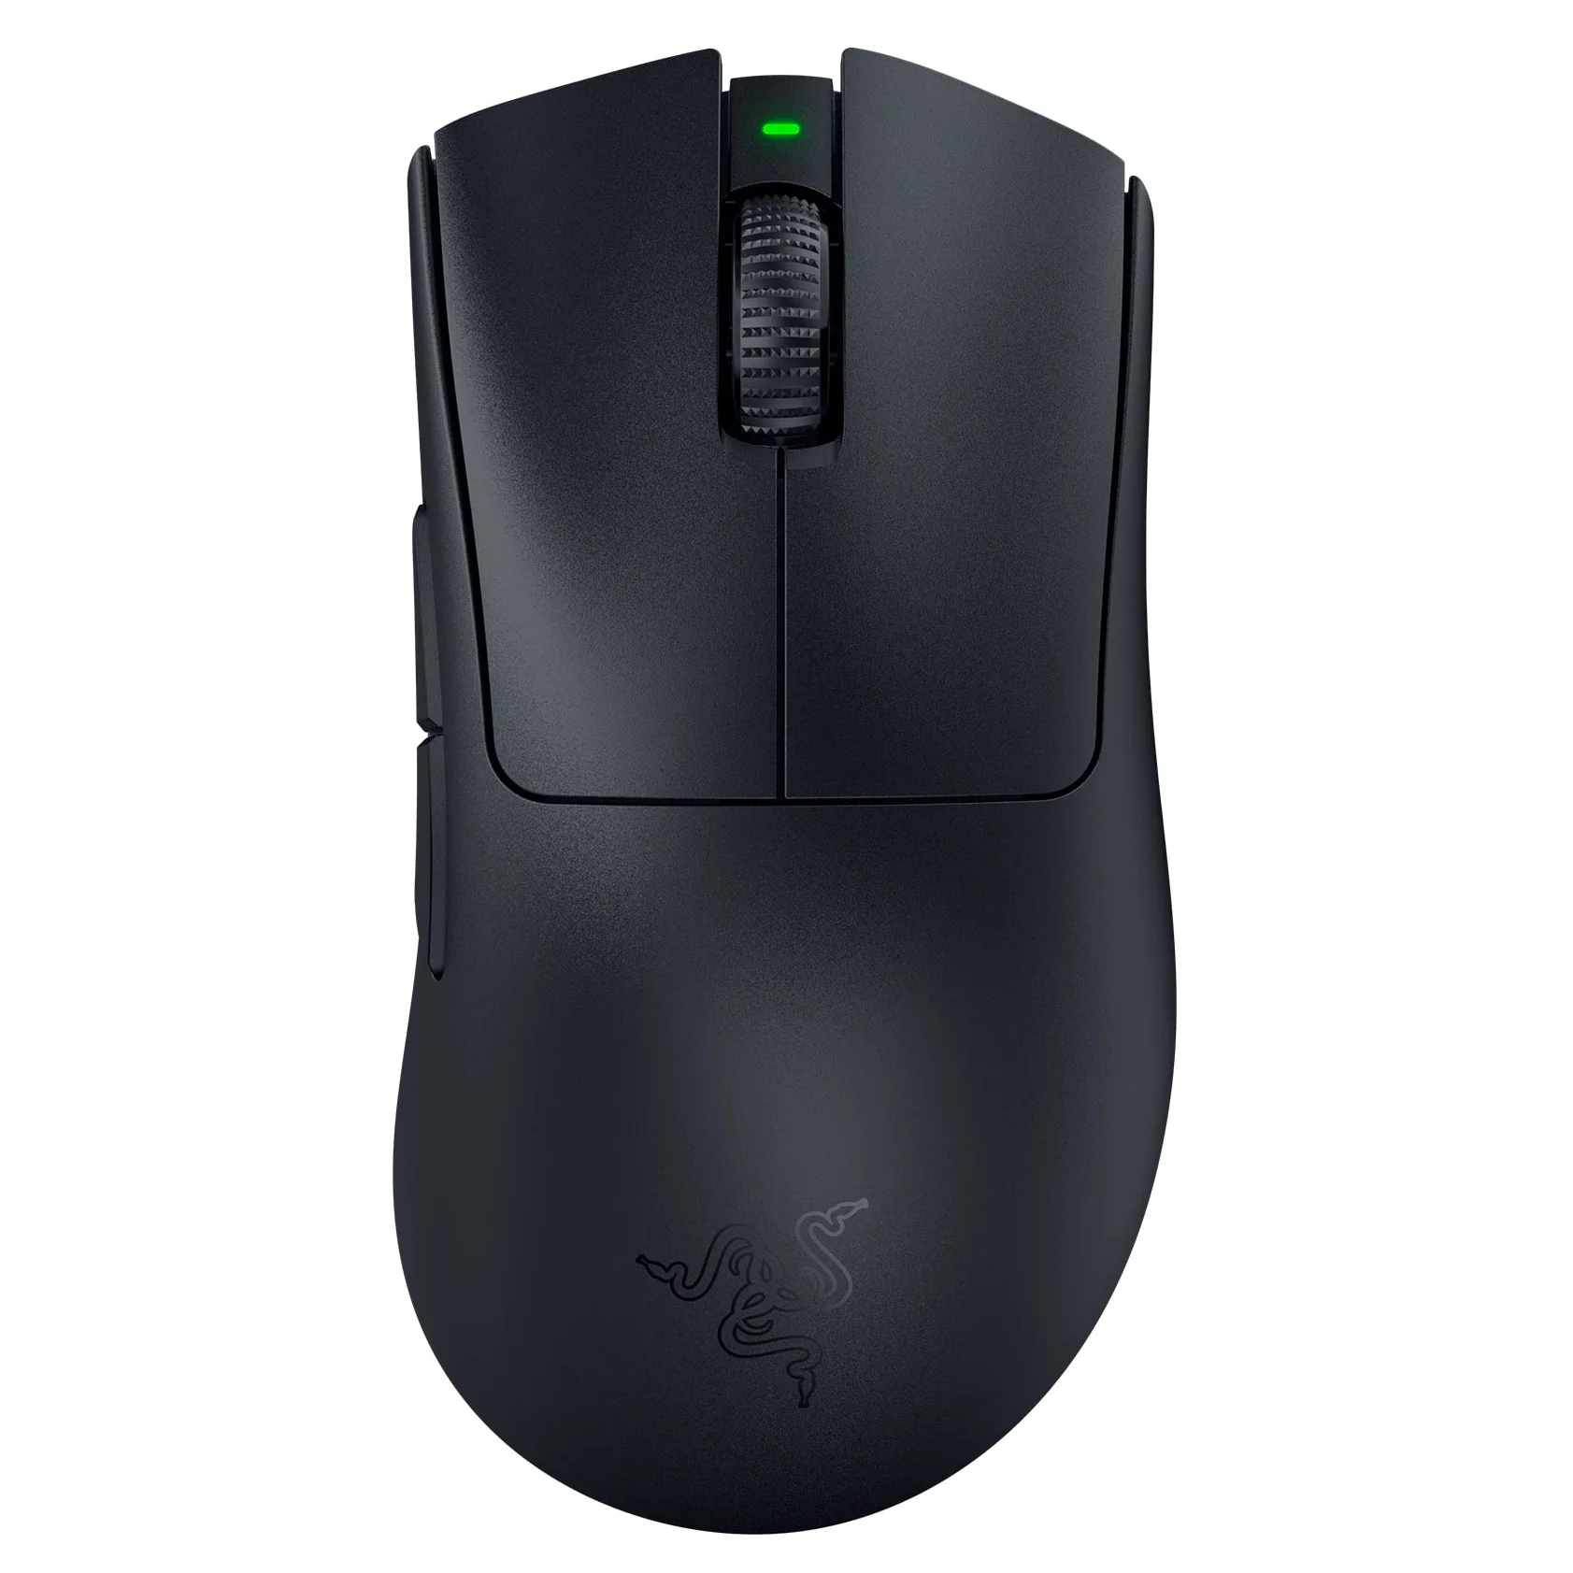

Tai nghe: HyperX Cloud 3 Wireless (3,490,000 đ)



Lót chuột: Razer Gigantus V2 Large (500.000 đ)

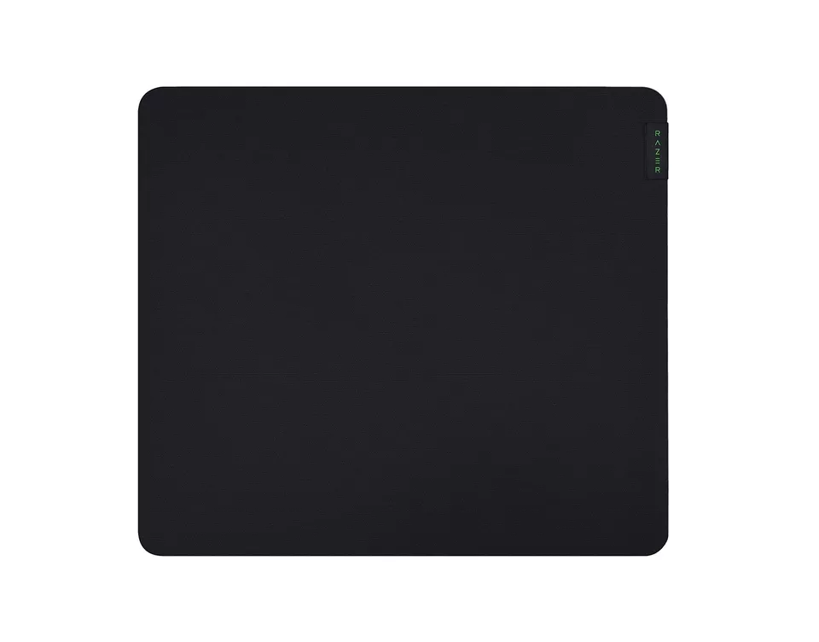

Webcam: Logitech Brio 4k 60fps (4.000.000 đ)

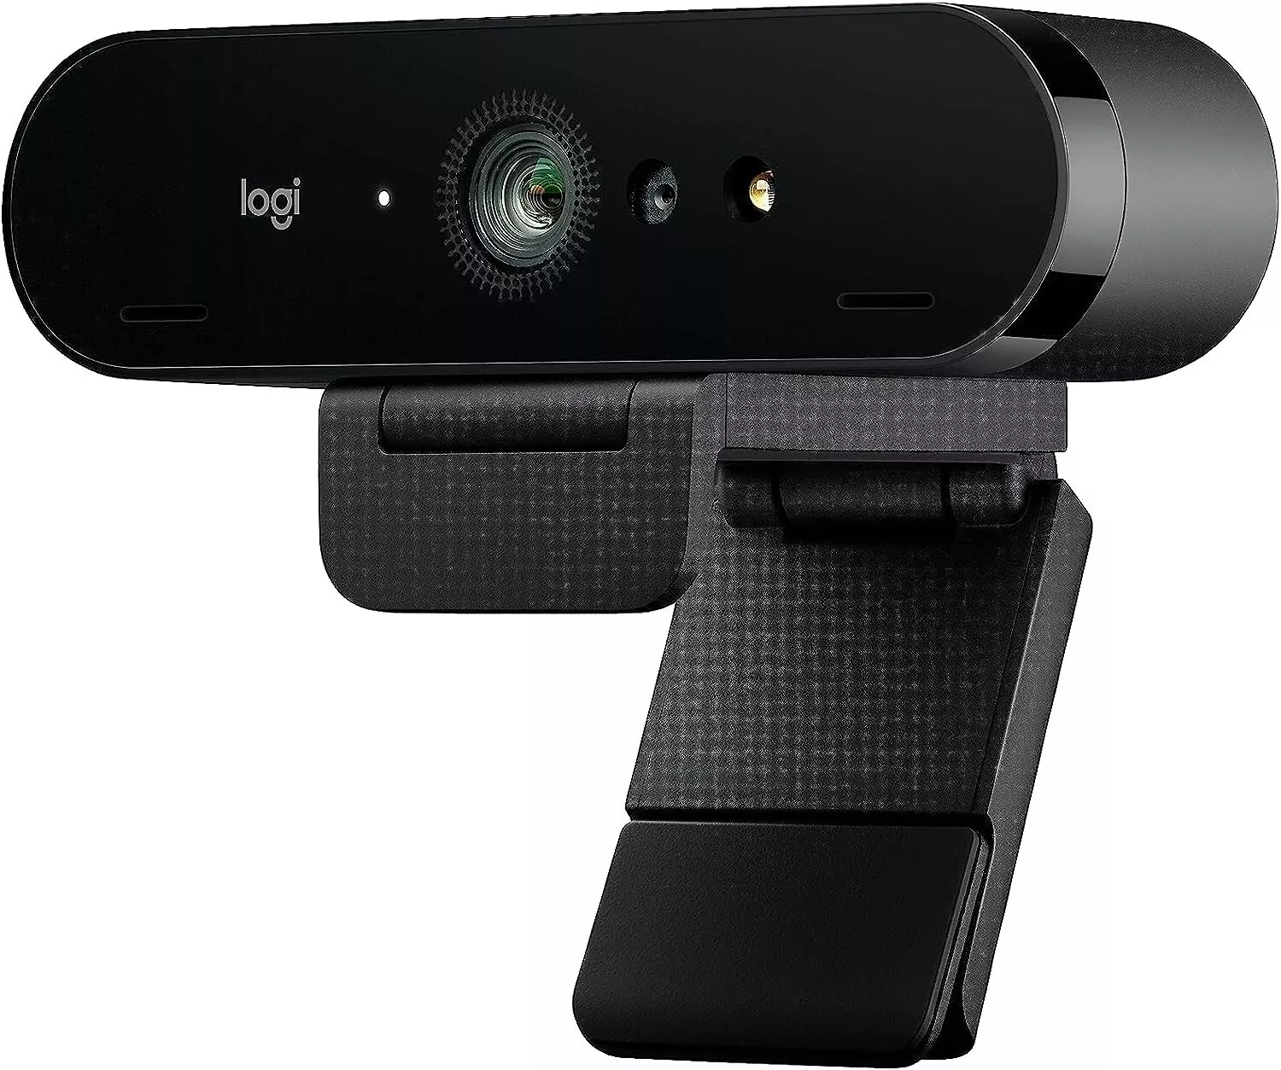

Tổng giá : 89,738,000đ x 20 = 1,794,760,000 đ

* 1 máy tính tiền
  + - Cấu hình máy tính tiền:

Mainboard: H610 Gigabyte (1.500.000 đ)



CPU: Intel Core i5 13500 (5.000.000 đ)

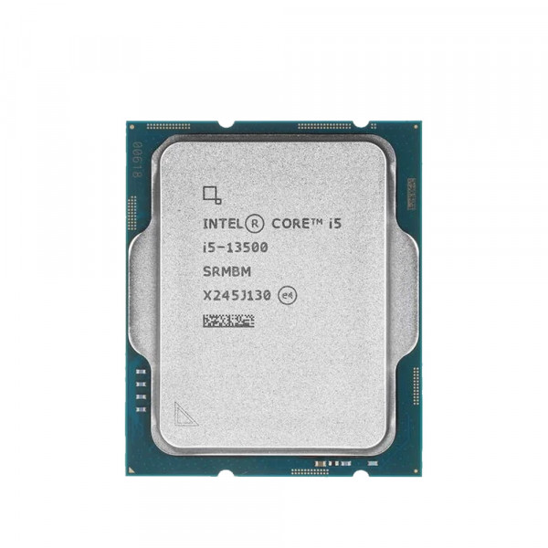

GPU: None

RAM: 16GB DDR4 3200MHZ (1.000.000 đ)



PSU: Corsair Series CV 450 450W 80 Plus Bronze (1.000.000 đ)



Màn hình: ASUS VZ24EHF 24" IPS 100Hz (2.000.000)

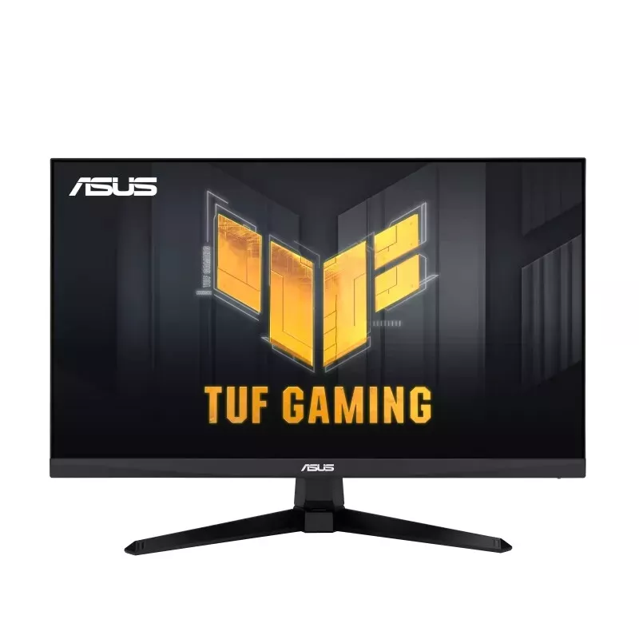

Bàn phím: Dareu EK1280 (500.000 đ)



Chuột: Razer DeathAdder Essential (500.000 đ)



Lót chuột: Gaming Razer 30*80*0.3 cm(100.000 đ)



Tổng giá: 11.600.000 đ

* 1 server để thực hiện bootroom
  + - Cấu hình máy Server :

Mainboard: ASUS Pro WS WRX80E-SAGE SE WIFI (15.000.000 đ)

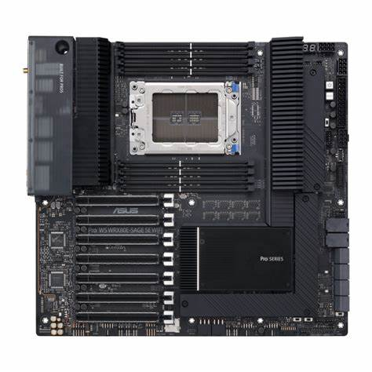

CPU: AMD Ryzen Threadripper Pro 5995WX (100.000.000 đ)

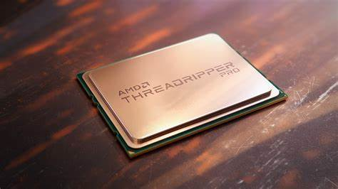

GPU: None

RAM: 1TB DDR4 ECC 3200MHz (8x128GB) (120.600.000đ)

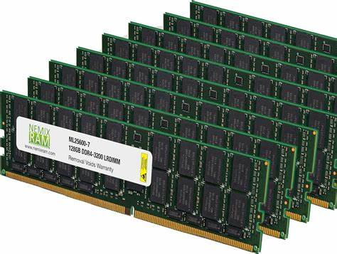

PSU: Corsair HX1200 1200W 80 PLUS Platinum (7.490.000 đ)

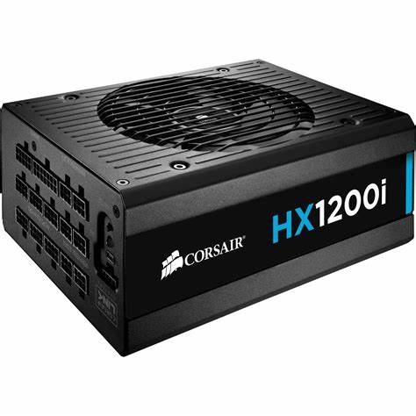

Tổng giá: 243.090.000 đ

* 5km dây cáp quang (10.000 đ/m) = 50.000.000 đ
* 1 hộp RJ45 (100 đầu dây mạng ) = 500.000 đ
* Bàn dài 25m (2 bàn mỗi phòng) = 6 x (10.000.000/bàn) = 60.000.000 đ
* 61 cái ghế gaming (1.500.000/cái) = 91,500,000 đ
* 30 đèn trần (đèn trần: 179k/cái) = 5.370.000 đ
* 20 đèn led (đèn led 99k/cái) = 1.980.000 đ
* Máy lạnh (1 phòng game /4 cái) = (10.000.000đ) x 13 = 130.000.000
* Máy lọc không khí x 3 = 9.000.000 đ x 3 = 27.000.000 đ

Tổng chi phí đầu tư ban đầu: 3,868,220,000 đ

## Đầu tư trang thiết bị cho nhà vệ sinh

**1. Thiết Bị Vệ Sinh Cơ Bản**

* Bồn cầu: 3.200.000 đ x 4
* Lavabo: 1.550.000 đ x 2
* Vòi nước: 1.375.000 đ x 2
* Gương: 580.000 x 2

**2. Thiết Bị Phụ Trợ**

* Máy sấy tay: 1.050.000 đ x 2
* Giá để giấy vệ sinh: 300.000 đ x 4
* Thùng rác: 100.000 đ x 2
* Kệ để đồ: 250.000 x 4

**3. Thiết Bị An Toàn và Tiện Nghi**

* Thanh vịn: 200.000 đ x 4
* Đèn chiếu sáng: 300.000 đ x 6
* Quạt thông gió: 500.000 đ x 2

**4. Vật Liệu và Trang Trí**

* Gạch lát nền và tường: 3.000.000 đ
* Sơn chống thấm: 600.000 đ

Tổng chi phí: 31.510.000 đ

### 1. Thiết Bị Vệ Sinh Cơ Bản

* **Bồn cầu**: Chọn loại bồn cầu chất lượng cao, tiết kiệm nước.
* **Lavabo**: Chọn lavabo có thiết kế phù hợp với không gian và dễ dàng vệ sinh.
* **Vòi nước**: Chọn vòi nước chất lượng cao, có khả năng điều chỉnh nhiệt độ.
* **Gương**: Gương lớn, chống mờ để người dùng có thể sử dụng dễ dàng.

### 2. Thiết Bị Phụ Trợ

* **Máy sấy tay**: Giúp tiết kiệm giấy và giữ vệ sinh.
* **Giá để giấy vệ sinh**: Chọn loại chắc chắn và dễ sử dụng.
* **Thùng rác**: Thùng rác có nắp đậy để giữ vệ sinh.
* **Kệ để đồ**: Kệ để đồ cá nhân hoặc các vật dụng cần thiết.

### 3. Thiết Bị An Toàn và Tiện Nghi

* **Thanh vịn**: Đặc biệt cần thiết cho nhà vệ sinh dành cho người khuyết tật.
* **Đèn chiếu sáng**: Đèn LED tiết kiệm điện và có độ sáng phù hợp.
* **Quạt thông gió**: Giúp lưu thông không khí và giảm mùi hôi.

### 4. Vật Liệu và Trang Trí

* **Gạch lát nền và tường**: Chọn loại gạch chống trơn trượt và dễ vệ sinh.
* **Sơn chống thấm**: Đảm bảo tường và trần nhà vệ sinh không bị ẩm mốc.
* **Trang trí**: Có thể thêm cây xanh hoặc tranh ảnh để tạo không gian thoải mái.

### Tổng Quan

Tổng chi phí đầu tư trang thiết bị cho nhà vệ sinh sẽ phụ thuộc vào chất lượng và thương hiệu của các thiết bị bạn chọn. Dưới đây là ước tính chi phí cho một số thiết bị cơ bản:

* **Bồn cầu**: 3,000,000 - 5,000,000 đ
* **Lavabo**: 1,500,000 - 3,000,000 đ
* **Vòi nước**: 500,000 - 1,500,000 đ
* **Gương**: 500,000 - 1,000,000 đ
* **Máy sấy tay**: 2,000,000 - 4,000,000 đ
* **Giá để giấy vệ sinh**: 200,000 - 500,000 đ
* **Thùng rác**: 300,000 - 700,000 đ
* **Kệ để đồ**: 500,000 - 1,000,000 đ
* **Thanh vịn**: 1,000,000 - 2,000,000 đ
* **Đèn chiếu sáng**: 300,000 - 1,000,000 đ
* **Quạt thông gió**: 500,000 - 1,500,000 đ
* **Gạch lát nền và tường**: 200,000 - 500,000 đ/m²
* **Sơn chống thấm**: 100,000 - 300,000 đ/m²

## Chi phí vận hành

1. Chi Phí Thuê Mặt Bằng : 40.000.000 đ

2. Chi Phí Điện Nước: 10.000.000 đ + 5.000.000đ = 15.000.000 đ

3. Chi Phí Internet: Gói LUX800 + UltraFast + FSafe = 1.100.000 đ

4. Chi Phí Nhân Viên

* Bảo vệ kiêm giữ xe x 2 : 5.000.000 đ / người = 10.000.000 đ
* Thu ngân: 7.000.000 đ
* Phục vụ x 3 : 6.000.000 đ
* Bếp chính: 10.000.000 đ
* Phụ bếp : 8.000.000 đ

Tổng chi phí: 41 triệu / tháng

5. Chi Phí Bảo Trì và Sửa Chữa

* Chi phí bảo trì máy tính: 5.000.000 / tháng
* Chi phí bảo trì điều hòa và máy lọc khí: 7.000.000 / 6 tháng

6. Chi Phí phát sinh

Chi phí vệ sinh: 3.000.000 đ / tháng

Chi phí quảng cáo và marketing:

* Quảng cáo trên facebook: 132.000 đ / ngày
* Quảng cáo trên youtube: Free
* Quảng cáo trên tiktok: Free
* Quảng bá giải đấu tại phòng game: Free
* Tổ chức giải đấu: 4.000.000 / tháng
* Mời streamer CO-OP : Mixi Gang, WinD, Bomman : 50.000.000 đ / lần

Chi phí phần mềm và bản quyền:

* Phần mềm quản lý phòng game: Gcafe 10.000đ/máy/tháng = 600.000 đ / tháng
* Bản quyền window: Crack

Tổng chi phí: 120.000.000 đ ~ 176.826.667 đ/tháng

# Chương 2. THIẾT KẾ SƠ ĐỒ MẠNG

## Sơ Đồ Mạng Phòng Net

1. **Router Chính (Nhà Mạng)**
   * Kết nối trực tiếp với đường truyền internet từ nhà cung cấp dịch vụ.
   * Kết nối với 4 router TP-Link AXE16000 Quad-Band WiFi 6E Router (Archer AXE300).
2. **4 Router TP-Link AXE16000**
   * Mỗi router kết nối với một switch con Cisco Catalyst 2960.
   * Router chính kết nối với Multilayer Switch NETGEAR 10-Port Gigabit/10G Ethernet Plus Switch (GS110EMX).
3. **Switch Con Cisco Catalyst 2960**
   * Mỗi switch con kết nối với các máy client trong từng khu vực.
   * Kết nối với các camera EZVIZ Security Camera Outdoor, 4MP WiFi Camera Pan/Tilt, 360° Visual Coverage.
4. **Multilayer Switch NETGEAR 10-Port Gigabit/10G Ethernet Plus Switch (GS110EMX)**
   * Kết nối với các switch con và router chính.
   * Kết nối với server để thực hiện bootroom.
5. **Server**
   * Kết nối với Multilayer Switch để quản lý và điều khiển toàn bộ hệ thống mạng.
   * Cấu hình máy server: Mainboard ASUS Pro WS WRX80E-SAGE SE WIFI, CPU AMD Ryzen Threadripper Pro 5995WX, RAM 1TB DDR4 ECC 3200MHz, PSU Corsair HX1200 1200W 80 PLUS Platinum.
6. **Máy Client**
   * Kết nối với switch con tương ứng.
   * Cấu hình máy client: Basic, Semi-Pro, Pro.
7. **Camera EZVIZ**
   * Kết nối với switch con để giám sát toàn bộ khu vực phòng net.
8. **Các Thiết Bị Khác**
   * **Máy tính tiền**: Kết nối với switch con.

## Triển khai thông qua phần mềm Microsoft Visio

Tầng trệt:

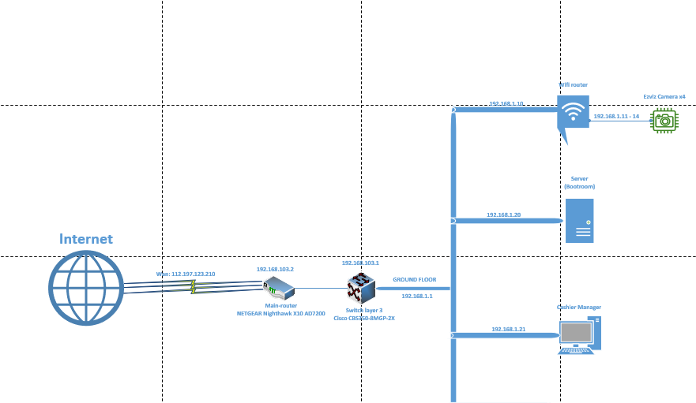

Hình 1: Hình ảnh mô phỏng hệ thống phòng net Cyber Game tầng trệt

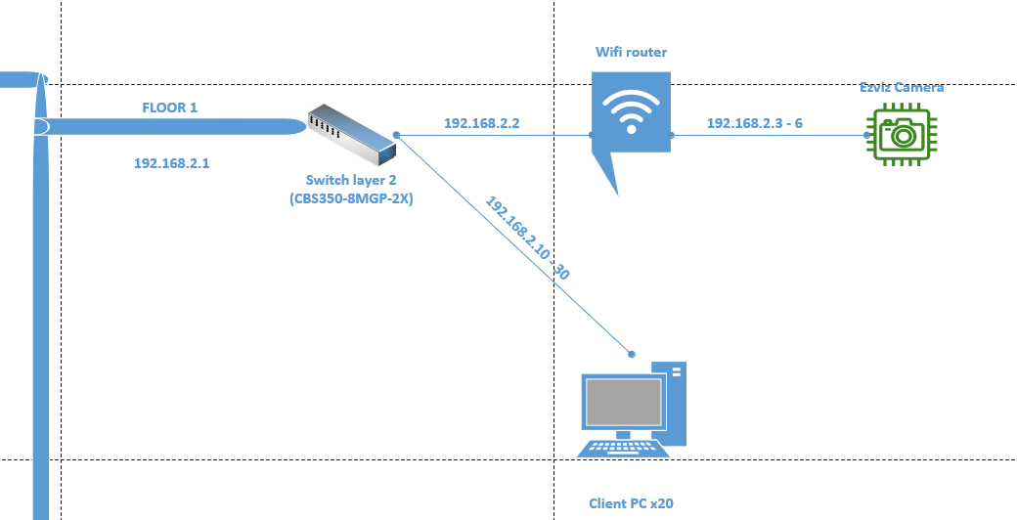

Hình : Hình ảnh mô phỏng hệ thống phòng net Cyber Game tầng 1

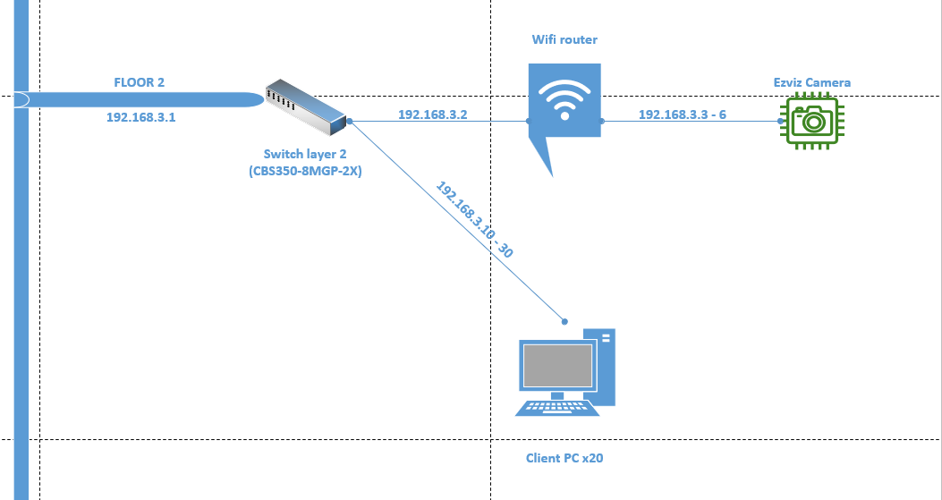

Hình : Hình ảnh mô phỏng hệ thống phòng net Cyber Game tầng 2

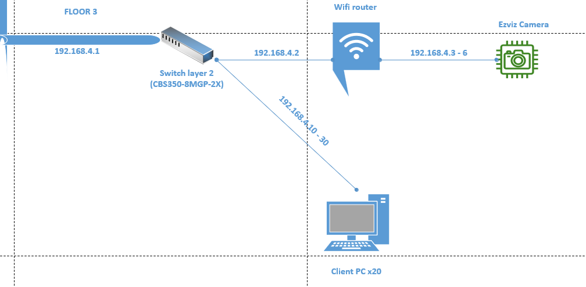

Hình : Hình ảnh mô phỏng hệ thống phòng net Cyber Game tầng 3

# Chương 3. TRIỂN KHAI MÔ HÌNH HỆ THỐNG PHÒNG NET SỬ DỤNG CISCO PACKET TRACER

## Sơ Đồ Mạng

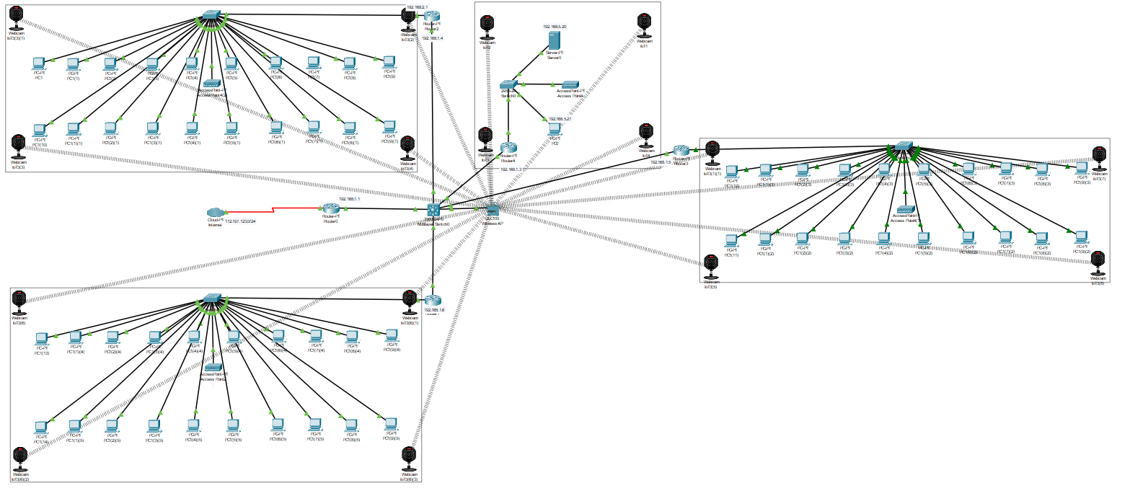

Hình : Hình ảnh mô phỏng toàn bộ hệ thống qua phần mềm cisco packet tracer

## Thực hiện kiểm tra đường truyền giữa các router, các máy client.

### Thực hiện kiểm tra đường truyền cùng một lớp mạng

#### Thực hiện router to router

Thực hiện ping Router 0 đến các 1,2,3,4

Router 0 🡪 Router 1



Router 0 🡪 Router 2



Router 0 🡪 Router 3



Router 0 🡪 Router 4



Thực hiện ping ngược lại Router 0

Router 1 🡪 Router 0



Router 2 🡪 Router 0



Router 3 🡪 Router 0



Router 4 🡪 Router 0



Thực hiện ping Router 1 đến các Router 2,3,4

Router 1 🡪 Router 2



Router 1 🡪 Router 3



Router 1 🡪 Router 4



Thực hiện ping ngược lại Router 2,3,4 đến Router 1

Router 2 🡪 Router 1



Router 3 🡪 Router 1



Router 4 🡪 Router 1



Thực hiện ping Router 2 đến các Router 3,4

Router 2 🡪 Router 3



Router 2 🡪 Router 4



Thực hiện ping ngược lại Router 3,4 đến Router 2

Router 3 🡪 Router 2



Router 4 🡪 Router 2



Thực hiện ping Router 3 đến các Router 4

Router 3 🡪 Router 4



Thực hiện ping ngược lại Router 4 đến Router 3

Router 4 🡪 Router 3



#### Thực hiện client to router

Tầng trệt

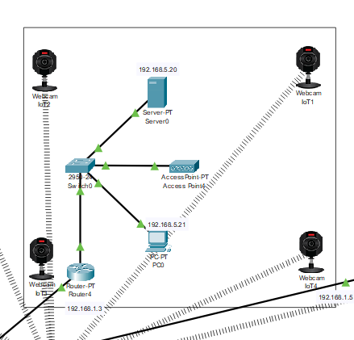

Thực hiện ping PC đến Router 4



Thực hiện ping Server đến Router 4



Tầng 1:

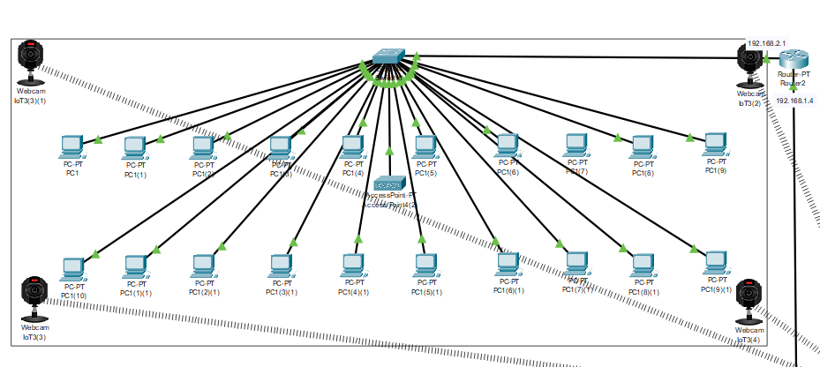

Thực hiện ping pc bất kỳ đến router 2



Reverse Connection



Tầng 2:

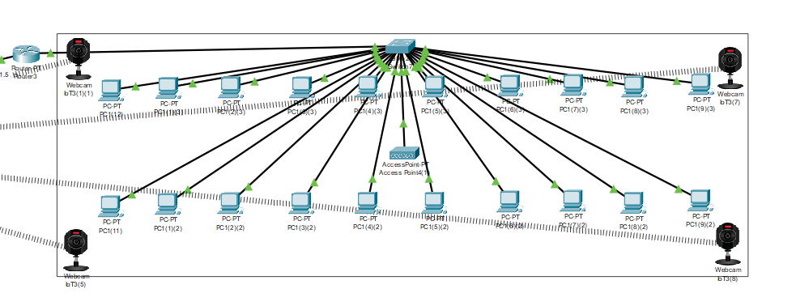

Thực hiện ping pc bất kỳ đến router 3



Reverse Connection



Tầng 3:

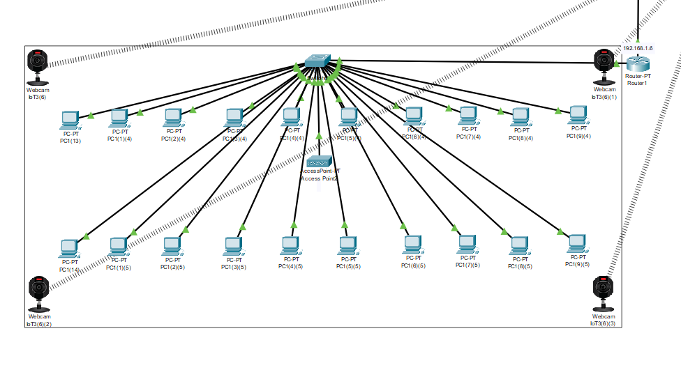

Thực hiện ping pc bất kỳ đến router 1



Reverse Connection



#### Thực hiện client to client

Tầng trệt:



Thực hiện ping PC to Server



Tầng 1:



Thực hiện ping PC to PC



Tầng 2:



Thực hiện ping PC to PC



Tầng 3:



Thực hiện ping PC to PC



### Thực hiện kiểm tra đường truyền khác một lớp mạng

#### Thực hiện client to router

Thực hiện ping Server to Router 1



Reverse connection



Thực hiện ping Server to Router 2



Reverse connection



Thực hiện ping Server to Router 3



Reverse connection



Thực hiện ping Client tầng 1 to Router 2



Reverse connection



Thực hiện ping Client tầng 1 to Router 3



Reverse connection



Thực hiện ping Client tầng 1 to Router 4



Reverse connection



Thực hiện ping Client tầng 2 to Router 1



Reverse connection



Thực hiện ping Client tầng 2 to Router 3



Reverse connection



Thực hiện ping Client tầng 2 to Router 4



Reverse connection



Thực hiện ping Client tầng 3 to Router 1



Reverse connection



Thực hiện ping Client tầng 3 to Router 2



Reverse connection



Thực hiện ping Client tầng 3 to Router 4



Reverse connection



#### Thực hiện client to client

Thực hiện ping Client tầng 1 to Client tầng 2



Thực hiện ping Client tầng 1 to Client tầng 3



Thực hiện ping Client tầng 1 to Server



Thực hiện ping Client tầng 2 to Client tầng 3



Thực hiện ping Client tầng 2 to Server



Thực hiện ping Client tầng 3 to Server



# Chương 4. CÔNG NGHỆ ÁP DỤNG TRONG MÔ HÌNH HỆ THỐNG PHÒNG NET SỬ DỤNG CISCO PACKET TRACER

Trong chương này, chúng ta sẽ tìm hiểu về các công nghệ được sử dụng trong mô hình hệ thống phòng net được mô phỏng thông qua Cisco Packet Tracer, một công cụ giả lập mạng mạnh mẽ, giúp thiết kế, mô phỏng và kiểm tra các cấu hình mạng trong môi trường ảo. Các công nghệ này chủ yếu liên quan đến các thành phần của hệ thống mạng trong phòng net, từ các thiết bị mạng như router, switch, access point, đến các công nghệ giao thức mạng và các dịch vụ hỗ trợ.

**1. Các Thành Phần Chính Trong Hệ Thống Phòng Net**

Một phòng net điển hình sử dụng Cisco Packet Tracer thường bao gồm các thành phần sau:

Router: Là thiết bị kết nối giữa các mạng con (subnets) và có thể kết nối hệ thống phòng net với Internet.

Switch: Thiết bị chuyển mạch có nhiệm vụ kết nối các máy tính trong mạng LAN và chuyển tiếp dữ liệu giữa chúng.

Access Point (AP): Cung cấp kết nối không dây cho các thiết bị di động hoặc máy tính xách tay trong mạng.

Máy tính và Thiết Bị Người Dùng (PC): Các máy tính của người dùng cuối trong phòng net.

Server: Có thể là các dịch vụ như DHCP, DNS, hoặc FTP, hỗ trợ các yêu cầu dịch vụ từ người dùng trong phòng net.

**2. Công Nghệ Mạng và Giao Thức Áp Dụng**

Khi thiết kế mô hình hệ thống phòng net trong Cisco Packet Tracer, nhiều công nghệ và giao thức mạng quan trọng được áp dụng để tạo ra một mạng hoạt động hiệu quả:

**a) Giao Thức TCP/IP**

TCP/IP (Transmission Control Protocol/Internet Protocol) là bộ giao thức chính sử dụng trong mạng Internet và mạng nội bộ. Các máy tính trong phòng net sử dụng TCP/IP để giao tiếp với nhau qua các địa chỉ IP.

IP Addressing: Hệ thống phân phối địa chỉ IP là rất quan trọng trong mạng phòng net, bao gồm cả việc cấp phát địa chỉ IP tĩnh hoặc động (DHCP).

**b) DHCP (Dynamic Host Configuration Protocol)**

DHCP tự động cấp phát địa chỉ IP cho các thiết bị trong mạng, giúp quản lý và tối ưu hóa việc phân phối địa chỉ IP. Cisco Packet Tracer hỗ trợ mô phỏng cấu hình DHCP server cho phép các máy tính và thiết bị nhận IP tự động.

**c) DNS (Domain Name System)**

DNS là dịch vụ quan trọng giúp chuyển đổi tên miền (domain name) thành địa chỉ IP. Trong mô hình phòng net, server DNS có thể được cấu hình để hỗ trợ dịch vụ tên miền cho các máy tính trong mạng.

**d) VLAN (Virtual Local Area Network)**

VLAN giúp phân chia mạng LAN vật lý thành các mạng con logic, giúp cải thiện hiệu suất và bảo mật. Cisco Packet Tracer hỗ trợ cấu hình VLAN, tạo các mạng con riêng biệt và quản lý chúng thông qua các switch.

**e) Wireless Networking**

Mạng không dây trong phòng net giúp kết nối các thiết bị di động và máy tính xách tay thông qua Access Point (AP). Cisco Packet Tracer hỗ trợ cấu hình mạng Wi-Fi với các chuẩn như 802.11b/g/n.

**f) Routing Protocols**

Static Routing: Định tuyến tĩnh là phương pháp cấu hình tuyến đường mạng một cách thủ công trên router.

RIP (Routing Information Protocol): Là một giao thức định tuyến động được sử dụng để trao đổi thông tin định tuyến giữa các router.

OSPF (Open Shortest Path First): Là một giao thức định tuyến nội bộ mạnh mẽ, thường được sử dụng trong các mạng lớn.

**g) Network Security**

Access Control Lists (ACLs): Là công cụ kiểm soát truy cập vào mạng, có thể được cấu hình trên router và switch để bảo vệ mạng khỏi các truy cập trái phép.

NAT (Network Address Translation): Giúp chuyển đổi giữa các địa chỉ IP riêng tư và công cộng, tạo lớp bảo mật và giúp nhiều thiết bị trong mạng sử dụng một địa chỉ IP công cộng khi truy cập Internet.

3. Các Dịch Vụ Mạng Cần Thiết

File Server: Máy chủ cung cấp không gian lưu trữ và chia sẻ tài liệu cho người dùng trong phòng net.

Web Server: Máy chủ cung cấp các trang web nội bộ hoặc dịch vụ web cho người dùng.

FTP Server: Máy chủ cung cấp dịch vụ truyền tệp giữa các thiết bị trong phòng net.

4. Quản Lý và Giám Sát Mạng

Cisco Packet Tracer hỗ trợ việc mô phỏng các công cụ giám sát và quản lý mạng, bao gồm việc cấu hình và kiểm tra các kết nối mạng, đo lường băng thông và quản lý sự cố mạng.

Simulation Mode: Cho phép mô phỏng các gói tin đi qua mạng để kiểm tra các cấu hình và phân tích hiệu suất mạng.

Real-Time Mode: Cung cấp chế độ thực tế để người dùng có thể kiểm tra và vận hành mạng.

5. Ứng Dụng trong Phòng Net Thực Tế

Trong phòng net thực tế, các công nghệ này giúp đảm bảo hệ thống mạng hoạt động hiệu quả và đáp ứng được nhu cầu người dùng, chẳng hạn như:

Cung cấp kết nối Internet ổn định.

Hỗ trợ các dịch vụ mạng như in ấn, chia sẻ dữ liệu.

Đảm bảo bảo mật và kiểm soát truy cập.

Kết luận

Việc sử dụng Cisco Packet Tracer trong việc mô phỏng và thiết kế các mô hình phòng net giúp người học và chuyên gia mạng có thể hiểu rõ hơn về các công nghệ và giao thức mạng cần thiết. Đồng thời, việc áp dụng các công nghệ này giúp tối ưu hóa hiệu suất, bảo mật và khả năng mở rộng của hệ thống mạng trong môi trường phòng net.

# KẾT LUẬN VÀ HƯỚNG PHÁT TRIỂN

**KẾT LUẬN:**

Dự án thiết kế và vận hành phòng net đã được lập kế hoạch chi tiết từ việc đầu tư trang thiết bị, thiết kế sơ đồ mạng, đến chi phí vận hành hàng tháng. Các yếu tố chính bao gồm:

1. **Đầu Tư Trang Thiết Bị**: Bao gồm các thiết bị mạng, máy tính, camera, và các thiết bị phụ trợ khác. Tổng chi phí đầu tư ban đầu là khoảng 3,868,220,000 đ.
2. **Chi Phí Vận Hành**: Bao gồm chi phí thuê mặt bằng, điện nước, internet, nhân viên, bảo trì, và các chi phí phát sinh khác. Tổng chi phí vận hành hàng tháng là khoảng 176,826,667 đ.
3. **Thiết Kế Sơ Đồ Mạng**: Sơ đồ mạng được thiết kế để đảm bảo hiệu suất và ổn định cho toàn bộ hệ thống phòng net, bao gồm các router, switch, máy client, và server.

**Hướng Phát Triển**

1. **Nâng Cấp Thiết Bị**: Định kỳ nâng cấp các thiết bị phần cứng như máy tính, router, switch để đảm bảo hiệu suất và trải nghiệm tốt nhất cho khách hàng.
2. **Mở Rộng Dịch Vụ**: Cung cấp thêm các dịch vụ giá trị gia tăng như tổ chức giải đấu, mời streamer nổi tiếng, và các chương trình khuyến mãi để thu hút khách hàng.
3. **Tối Ưu Hóa Chi Phí**: Tìm kiếm các nhà cung cấp dịch vụ và thiết bị với giá cả hợp lý hơn để giảm chi phí vận hành.
4. **Đào Tạo Nhân Viên**: Đào tạo nhân viên về kỹ năng phục vụ khách hàng và kỹ thuật để nâng cao chất lượng dịch vụ.
5. **Quảng Cáo và Marketing**: Tăng cường các hoạt động quảng cáo và marketing trên các nền tảng mạng xã hội để thu hút thêm khách hàng mới.

# TÀI LIỆU THAM KHẢO

[1].Nguyễn Văn Thao, “Tài liệu bảo trì hệ thống”, Academia.edu.

[2].Học Tập IT IUH, “Quản trị và bảo trì hệ thống”, Google Sites.

[3].Trường Cao đẳng Hòa Bình Xuân Lộc, “Giáo trình Bảo trì hệ thống mạng (Ngành: Quản trị mạng máy tính - Trình độ Cao đẳng)”, TaiLieu.vn.

[4].Trường Cao đẳng Cơ giới, “Giáo trình Bảo trì hệ thống máy tính (Nghề: Tin học văn phòng - Trung cấp)”, TaiLieu.vn.

[5].Trầm Kỳ, “Giáo trình Quản lý và kỹ thuật bảo trì công nghiệp”, Academia.edu.

[6].Tinhocngoisao, ”Dịch vụ phòng net Star Gaming”, tinhocngoisao.com